关于举办厦门大学嘉庚学院2018-2019学年节能减排社会实践与科技竞赛通知
各个院系：
为弘扬科学精神，营造学术氛围，培养创新水平，提高实践能力，促进学生全面成才，同时为即将在2019年第十二届全国大学生节能减排社会实践与科技竞赛（国赛）选拔优秀作品。我校节能减排竞赛组委会将组织开展2018-2019学年节能减排社会实践与科技竞赛，现将有关事宜通知如下：

一、竞赛主题
节能减排，绿色能源。

二、竞赛内容
紧扣竞赛主题，作品包括实物制作（含模型）、软件、设计和社会实践调研报告等，体现新思想、新原理、新方法及新技术。

三、竞赛规则
1、参赛对象：我校在校生，参赛者必须以小组形式参赛，每组不得超过7人，可聘请指导教师1~2名，每个学生只能参加一支团队，每位指导教师最多能指导两支团队。
2、作品参赛：参赛作品必须是比赛当年完成的作品。参赛学生必须在规定时间内完成项目内容，并按要求准时上交参赛作品，未按时上交者作自动弃赛处理。申报书、说明书等模板详见附件2《科技类申报书及报告格式》、附件3《社会实践类申报书及报告格式》。
3、作品评审：评委老师根据作品的科学性、创新性、可行性和经济性等对作品进行初审和终审，并评选出获奖作品。

四、竞赛日程与安排：
1、竞赛报名：下载附件1《厦门大学嘉庚学院2018-2019学年节能减排大赛报名表》，并于2018年11月30日提交至1103748180@qq.com。逾期不予受理。
2、作品申报：（1）参赛者下载并填写申报书及相关材料，完成作品。（2）电子版。请各参赛团队将竞赛作品申报书、说明书、调研报告等打包，以作品名称命名，于2019年01月04日24:00前发送至邮箱：ESEWSE520@163.com（未按时提交者视为自动弃赛）。（2）纸质版。请将所有参赛作品的纸质版（一式5份）于2018年1月04日前交到大赛组委会（生化C#418办公室科创中心，联系人：康同学18359616573）。纸质版材料，科技作品设计说明书及相关附件材料请附在科技作品类申报书后面一并装订，社会实践调查报告及相关附件材料请附在社会实践类申报书后面一并装订。所有材料双面打印。
3、作品评审：文本评审时间为2019年2月下旬至3月上旬，组委会组织老师进行作品会评，确定进入决赛作品。
4、终审、决赛： 初定于2019年3月15日—3月30日，即作品终审和决赛。
5、备选国赛：2019年4月，根据国赛名额，选拔优秀作品推荐参加国赛。（国赛网址：http://www.jienengjianpai.org/Default.asp）

五、奖励
竞赛设一、二、三等奖若干名，授予荣誉证书，给予参赛者奖金奖励；另设优秀指导教师奖若干名。推荐作品进入国赛及在国赛中获奖的，按照《厦门大学嘉庚院创新实践活动奖励办法》和《厦门大学嘉庚学院创新实践活动学分认定办法》给予参赛者奖金奖励和学分认定。同时，按照《厦门大学嘉庚学院学科竞赛指导教师科研工作量奖励办法》和《厦门大学嘉庚学院学科竞赛指导教师教补贴管理办法》给予获奖团队指导教师科研工作量奖励和教学工作量补贴。

六、联系方式
1、大赛问题联系邮箱：1025920518@qq.com
2、大赛QQ群(797813905)：
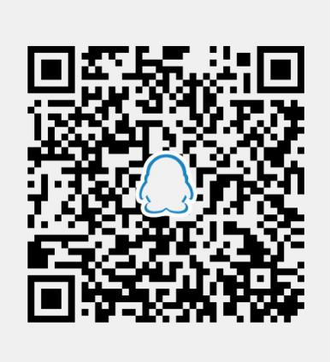
3、大赛联系电话：康黄雅18359616573

厦门大学嘉庚学院学工部、团委
环境科学与工程学院
2018年11月16日

